Новогодний КВЕСТ для 1 - 4 класса
«В поисках новогодних подарков»

Цель: формирование коммуникативных навыков: умения общаться, договариваться, работать в группе.
Задачи:
1. Раскрыть творческий потенциал детей.
2. Формировать чувство коллективизма и ответственности.

1. Дети находят под дверью письмо от Деда Мороза. Примерное содержание письма:
«Здравствуйте, мои дорогие ребятки, я Дедушка Мороз! Я спрятал мешок с подарками от Бабы Яги, которая хотела забрать их себе из зависти. Чтобы найти подарки, нужно назвать новогоднее слово. К вам на праздник торопился и в сугроб я провалился, и пока я выбирался, слово новогоднее забыл. Помогите мне его вспомнить. Скоро Новый Год, времени осталось очень мало! Нужно пройти испытания и получить все буквы новогоднего слова. Кто слово правильно соберет, тот подарки сразу и найдет.»
2. Ребята делятся на три команды с помощью мишуры разного цвета. Каждая команда получает маршрутный лист. На маршрутном листе записан порядок прохождения станций каждой командой. Важно! Чтобы команды не пересекались. После прохождения испытания на каждой станции команде дается две буквы. У каждой команды должно получится свое новогоднее слово, поэтому человек, стоящий на станции, должен четко знать какой команде какую букву дать.
Слова:
1 кл. В Е С Е Л И Т Ь С Я
2 ,4 кл. П О З Д Р А В Л Я Т Ь
3 кл. П Р А З Д Н О В А Т Ь

Маршрутный лист команды 1кл.
1. Разгадай-ка
2. Собери-ка
3. Отвечай-ка
4. Подумай-ка
5. Наряжай-ка
6. Найди-ка

Маршрутный лист команды 2,4 кл.
1. Подумай-ка
2. Разгадай-ка
3. Наряжай -ка
4. Собери-ка
5. Отвечай-ка
6. Найди-ка

Маршрутный лист команды 3 кл.
1. Собери-ка
2. Наряжай -ка
3. Подумай-ка
4. Отвечай-ка
5. Разгадай-ка
6. Найди-ка
Рядом с названием станции я подписывала где она находится. А теперь коротко о каждой станции.
1. Подумай-ка
Каждой команде предлагается отгадать ребус, после чего она получает одну букву из волшебного слова.
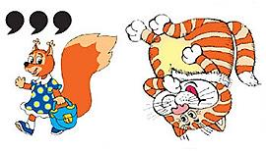
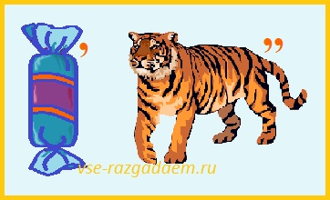

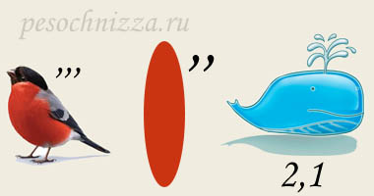

2. Разгадай-ка
На этой станции ребятам нужно разгадать кроссворд и отгадать спрятанное слово в нем.
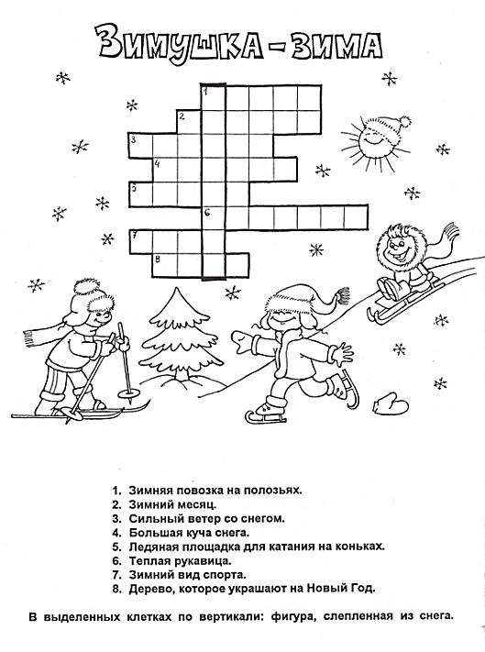
3. Собери-ка
На веревке на прищепках вперемешку висят буквы, нужно повесить буквы в правильном порядке, чтобы получилась поздравительная надпись. У меня была С НОВЫМ ГОДОМ.

4. Отвечай-ка
Ребятам нужно быстро ответить на 10 вопросов.
1. Что можно встретить один раз в минуте, два раза в моменте и ни разу в тысяче лет?
2. Мы раним, не двигаясь, мы отравляем, не прикасаясь. Мы можем принести и ложь, и правду, нас никогда не судят по размеру. Кто мы?
3. Накорми меня, и я буду жить, но напои меня – я умру. Кто я?
4. Рождаются – летят, живут – лежат, умирают – уплывают.
5. Что намокает, пока сушит?
6. Чем больше из нее берешь, тем больше становится… Что это?
7. Я живу только там, где есть свет, но как только он светит прямо на меня – я умираю.
8. Что может путешествовать по свету, оставаясь в одном и том же углу?
9. У какого слона нет хобота?
10. Вечером мне дают задание наутро. Я всегда его выполняю, но меня все равно ругают. Кто я?
Ответы: 1.Букву «М», 2.Слова, 3.Огонь, 4.Снежинки, 5.Полотенце, 6.Яма, 7.Тень. 8.Марка. 9.У шахматного, 10.Будильник.

5. Наряжай-ка
Объявляется конкурс-соревнование «Наряди ёлочку» (игрушки ,прищепки)
6. Найди-ка
Участникам нужно найти символ года, а вот где он спрятан, они узнают, отгадав загадку.
Он чудак или невежда?
На любого посмотри:
Сверху носит он одежду.
У него она - внутри.
( Гардероб)

Если хочешь умным стать,
Нужно много книг читать.
Чтоб найти все книги века,
Приходи в... (библиотеку)

Физкультура здесь у нас!
На уроке целый класс.
Кувыркались мы, скакали
Классом всем в... (спортивном зале)

После того, как ребята отгадают загадку и найдут, спрятанный там символ года.
На последней станции ребята получают последнюю букву и составляют «волшебное слово». А дальше ведущий наводящими вопросами должен привести участников к месту нахождения подарков Деда Мороза.
Например: «Ребята, где мы в школе выступаем, празднуем, поем, веселимся и поздравляем?» (Ответ: Актовый зал. )
Ребята идут в большую школу. Там их встречает Дед Мороз и Снегурочка.

7. Спой-ка.
Исполнение новогодних песен.
Дед Мороз:
Я — весёлый Дед Мороз,
Гость ваш новогодний!
От меня не прячьте нос,
Добрый я сегодня!
Помню, ровно год назад
Видел этих я ребят.
Год промчался, словно час.
Я и не заметил.
Вот я снова среди вас,
Дорогие дети!
Подросли, большие стали.
А меня-то хоть узнали?
Все такой же я, седой,
Но совсем как молодой,
И готов пуститься в пляс
Вместе с вами хоть сейчас!

Снегурочка:
С Новым годом! С Новым годом!
С ёлкой, песней, хороводом!
С новыми игрушками,
С бусами, хлопушками!
Всех гостей мы поздравляем,
Всем детишкам мы желаем
Светлой жизни сто годов
И здоровья — сто пудов!

Исполнение новогодних песен.
Дед Мороз:
— Все подарки получили?
Дети:
- Да!
Дед Мороз:
— Никого не позабыли?
Дети:
— Нет!
Дед Мороз:
— У нарядной ёлки пела детвора,
Но прощаться с вами нам пришла пора.
Позади все игры, отзвучал ваш смех.
С Новым Годом, дети, поздравляю всех!
Снегурочка:
— Мы подарки вам раздали,
Вы нам пели и плясали,
А теперь нам, детвора,
В путь-дороженьку пора.
В сёлах, городах и хатах
Ждут другие нас ребята.
Их пойдём мы поздравлять,
Счастья, радости желать!
Ну, а вам мы на прощанье
Скажем дружно: до свиданья!

Новогодний квест для 5-7 кл.
«В поисках Деда Мороза»
Зима: Здравствуйте, здравствуйте, а вот и я.
С Новым годом вас друзья! Однажды день и час приходят.
Все ждут с надеждой их приход. И чудо снова происходит, ведь это чудо – Новый год! Друзья, я спешу сообщить важную информацию!
А знаете какую? Что может быть важнее Нового Года и Деда Мороза?
Вот как раз о дедушке я и спешу сказать! Дедушка Мороз не сможет придти к нам на праздник, передал Вам письмо. Давай поглядим!
Письмо от Деда Мороза.
Здравствуйте, мои друзья! Ваша помощь мне нужна.
С картой шел я через лес, заблудился и исчез,
Карта в помощь мне была, но сорока унесла.
Вот теперь сижу один я среди огромных льдин.
Вам письмо с надеждой шлю, помогите Вас прошу!

Зима:
-Ребята, давайте все вместе найдем потерявшегося Деда Мороза. Но для этого вам надо будет пройти сложные испытания, преодолеть препятствия и быть смелыми, храбрыми, ловкими. Справимся!

Зима: Спасибо большое, друзья мои…
- Ну что ребята, отправляемся на поиски.
- А вот вам и первая подсказка от меня.

В стене дыра, в дыре глаза, контур деревянный, середина стеклянная!
(Ответ: Окно) Ребята ищут подсказку на окне. На окне конверт с маршрутным листом.

Маршрут 1-ой команды 5 класса:
1. Станция «Атрибуты Нового года»
2. Станция «Снежная»
3. Станция «В гостях у Лешего»
4. Станция «Разгадайка»
5. Станция «Новогодняя»

Маршрут 2-ой команды 6 класса:
1. Станция «Атрибуты Нового года»
2. Станция «Снежная»
3. Станция «В гостях у Лешего»
4. Станция «Разгадайка»
5. Станция «Новогодняя»

Маршрут 3-ей команды 7 класса:
1. Станция «Атрибуты Нового года»
2. Станция «Снежная»
3. Станция «В гостях у Лешего»
4. Станция «Разгадайка»
5. Станция «Новогодняя»

Зима:
Станция№1 «Атрибуты Нового года»
Назовите атрибуты новогодних приготовлений и праздника. (ёлка, мандарины, игрушки, фейерверк, яблоки, оливье, мишура, и т.д
На листах написаны «странные» слова.
В них надо переставить буквы таким образом, чтобы слово перестало быть «странным».
Калё — (Ёлка);Леванки - (Валенки);Ндамарин- (Мандарин);Ретев — (Ветер)
Негс — (Снег).
Правильный ответ – снежинка.
Зима:
— Место встречи конфетной обертки, стружки от карандаша, огрызка яблока и бракованного документа. (Ответ: урна)
(Игроки находят в зале урну, под которой лежит карточка №2, которая указывает
Станция №2 «Снежная»
На станции «Снежная» участников встречает Снеговик и знакомит ребят с историей Нового года.
Снеговик:
Новый год - самый любимый праздник для миллионов людей из самых разных стран. Это один из тех немногих дней в году, когда почти весь мир занят одним и тем же: все следят за часами и радуются Новому году. Секрет такой популярности очень прост: новогодняя полночь - то время, когда даже взрослым позволительно верить в чудеса. Это «разрешение» идет из такой глубины веков, которую нам, и представить сложно. Считается, что Новый год - один из самых первых праздников всего человечества.
1 января стал первым днем Нового года при Юлии Цезаре: в нововведенном календаре этот месяц был назван в честь двуликого бога Януса, одна голова которого смотрит в прошлое, а другая - в будущее. Считается, что именно тогда появился обычай украшать дома.
Однако во всем мире Новый год еще много столетий отмечали либо в начале весны, либо в конце осени - в соответствии с сельскохозяйственными циклами. На Руси, например, до XV века начало года праздновали 1 марта.
В 1600 году праздник перенесли на осень, а еще через сто лет, приблизительно в то же время, что и по всей Европе, Петр I выпустил указ о всеобщем праздновании Нового года 1 января. Он же повелел устраивать в этот день фейерверки и народные гулянья.
Снеговик: А теперь, ребята, Вам необходимо ответить на мои вопросы. Каждый правильный ответ – снежинка. ????
Вопросы:
1. Как называется судно, прокладывающее путь другим судам в замерзающих бассейнах? (Ледокол)
2. Как называется красивое и грозное весеннее природное явление на реках? (Ледоход)
3. Из чего Кай складывал слово «вечность» в хоромах Снежной королевы? (Из льдинок)
4. Какая сказочная зверюга жила в ледяной избушке, которая по весне растаяла? (Лиса, которая прогнала зайца из его лубяной избушки)
5. Что служит причиной многочисленных зимних травм людей, которые они получают на улицах? (Гололёд, гололедица)
6. Самый большой кусок льда - это... Что? (Айсберг)
7. Как называется отверстие, прорубленное во льду на реке, в водоёме? (Прорубь)
8. Какой вид атмосферных осадков характерен для зимы? (Снег)
9. Как называется элементарная частица – кристаллик снега? (Снежинка)
10. Как говорят о том, кто очень жаден? (У него снега зимой не допросишься)
11. Как называется любимая зимняя народная скульптура из снега? (Снеговик, снежная баба)
12. Как зовут отважную красногрудую птичку? (Снегирь)
13. Какой сказочной героине было противопоказано находиться на солнце? (Снегурочке)
14. Какие ягоды сохраняются под снегом, и их можно собирать весной? (Клюква, брусника)
15. Какая красавица раз в году наряжается? (Новогодняя ёлка)

Снеговик читает загадку:
С ногами — без рук, с боками — без ребер, с сиденьем — без живота,
Со спиной — без головы (Ответ: Стул)

(Игроки находят в зале урну, под которой лежит карточка №2, которая указывает станцию
«В гостях у Лешего »

Станция №3 «В гостях у Лешего»

Леший загадывает загадку.
Вся нарядная в игрушках вся в гирляндах и в хлопушках
Не колючая ни сколько ну конечно это … (ёлка)

Леший:
Что такое ёлка? Это хвойное вечнозеленое дерево.
Когда же началась история новогодней ёлки? Обычай украшать дома деревьями уходит своими корнями в глубокую древность.
Разные народы поклонялись разным деревьям. Первые ёлки заняли свои законные места на площадях германских городов ещё в XII столетии. До этого времени деревья не рубили. Немцы выбирали в лесу высокую красивую ель и украшали её цветной материей. В новогоднюю ночь горожане шли к этому дереву и совершали возле него обряды.
Затем кто-то посчитал, что прогулки в лесную чащу излишни. Деревья начали срубать и перевозить в города. Их устанавливали на площадях и совершали возле них те же самые обряды. Таким образом, новогодние ёлки обосновались рядом с жилищами людей.
К началу XX века новогодняя ёлка «надёжно обосновалась» в России и стала непременным атрибутом новогоднего праздника. Хвойная красавица надёжно обосновалась в домах людей. Каждая семья старается украсить её как можно более оригинально. Без ёлки в наши дни Новый год немыслим. Она присутствует в квартирах, торговых центрах, офисах, аэропортах, на вокзалах и создаёт неповторимый аромат новогоднего праздника. Думается, что история новогодней ёлки будет продолжаться и ещё не раз удивит человечество чем-то новым и необычным.
Объявляется конкурс-соревнование.
- «Наряди ёлочку» (игрушки ,прищепки)
- «Новогодняя переправа»
Леший: Представьте, что мы находимся на берегу быстрой и жутко холодной реки. Вам нужно поздравить друзей. Ваша задача перебраться всей командой на другой берег быстрее другой команды. Вы можете перебираться перебираясь из обруча в обруч по двое, по трое, хоть ввосьмером, но если кто-то из команды вышел за обруч то все кто был в обруче возвращается назад. Команды готовы? На старт. Внимание Марш!

Молодцы, ребята! Чтобы узнать, куда вам дальше путь держать, отгадайте мою загадку:
Леший загадывает загадку
Он упрямый и пузатый,
Больно бьют его ребята.
Отчего беднягу бьют?
Оттого, что он надут. (мяч)
(Игроки находят мяч под которым лежит карточка , которая указывает станцию «Разгадайка».

Станция №4 «Разгадайка
Баба Яга: Зачем пришли? Зачем старушку потревожили? А слово заветное знаете?. Видать, помочь вам придётся. Только вот хочется мне сначала вашу смекалку проверить.
Баба Яга предлагает отгадать ребусы.

(снегурочка ); (елочка)

(снежинка) (сосулька)
Так, кто догадался, какое заветное новогоднее слово? «С НОВЫМ ГОДОМ!»
Давайте составим поздравление «С НОВЫМ ГОДОМ»
С Новым Годом, с Новым Счастьем,
Поздравляем вас, друзья!
Мира, радости, улыбок,
От души желаю я!
Баба Яга загадывает загадку.
Есть в комнате портрет,
Во всём на вас похожий.
Засмейтесь — и в ответ
Он засмеётся тоже… (Ответ: Зеркало).
(Игроки находят в коридоре зеркало, под которым лежит карточка , которая указывает станцию «Новогодняя».

Кл. руководитель : А где находится эта станция мы узнаем, когда отгадаем загадку.
Загадывает загадку:
Здесь на сцене выступаем,
Праздники проходят в нем,
В КВНы здесь играем,
Песни разные поем. (Ответ:Актовый зал, Сцена)

Станция №5 «Новогодняя».

Дед Мороз:
С Новым годом, с новым счастьем!
И Снегурочка, и я
Поздравляем вас, друзья!
Снегурочка:
Поздравляем, поздравляем,
Быть здоровыми желаем!
Дед Мороз:
Только радости и смеха,
Только счастья и успеха!
А чтоб пелось целый год —
Заводите хоровод!
Исполнение новогодних песен.
Снегурочка:
— Мы в Новом году вам желаем успеха,
Побольше весёлого, звонкого смеха!
Побольше задорных друзей и подруг,
Чтоб все вместе с вами смеялись вокруг!
Дед Мороз:
— И чтобы мороза вы все не боялись,
Побольше на лыжах и санках катались.
И пусть будет радостным весь этот год.
Уж очень вы все симпатичный народ!

Квест для 8-11 кл.
«Новогодний переполох»
Зима:
Здравствуйте, здравствуйте, а вот и я.
С Новым годом вас друзья!
Однажды день и час приходят.
Все ждут с надеждой их приход.
И чудо снова происходит, ведь это чудо – Новый год!
Друзья, я спешу сообщить важную информацию!
А знаете какую? Что может быть важнее Нового Года и Деда Мороза?

Вот как раз о дедушке я и спешу сказать! Дедушка Мороз не сможет придти к нам на праздник, передал Вам письмо. Давайте поглядим.

Зима читает послание Деда Мороза.

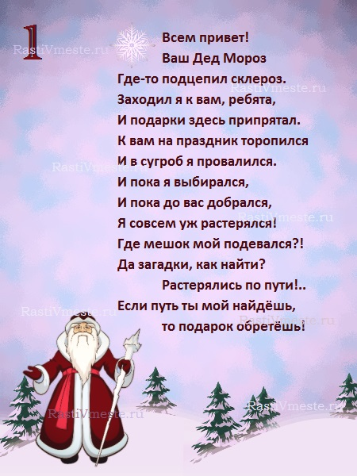

ЗИМА:
Вот так! Какой же Новый год без подарков?
-Ребята, определитесь, кто в вашей команде будет капитаном. Капитаны, подойдите ко мне и получите маршрутный лист. Именно в таком порядке вы будете проходить испытания.
Станции
Ст.№1. «Что такое новый год?» Баба-Яга
Ст.№2. «Новогодний сюрприз» Водяной.
Ст.№3. «В гостях у Лешего» Леший
Ст.№4. «Музыкальный серпантин» Дед Мороз и Снегурочка
- Ну что ребята, отправляемся на поиски.
-А вот вам и первая подсказка от меня.

У него четыре ножки,
Он не ходит по дорожке,
Он не прыгает, не скачет,
Не смеётся и не плачет.
Тихо у стены стоит –
Кто устал – присесть велит. (стул)

Под стулом находят снежинку, которая указывает куда надо идти.

1.Станция «Что такое новый год?»
Встречает Баба-Яга: Оооо!!! Понабежали! Не пройти, не проехать…. Что шумите? Без вас голова болит и настроения нет. Ух!!!!
Кл. руководитель: Баба-Яга, не ругайся, пожалуйста. Ребята пришли на праздник, Новый год встретить, повеселиться.
Баба-Яга: Повеселились? А теперь прочь от сюда! (пытается выгнать ребят) И так настроения нет!
Кл. руководитель: А если ребята помогут тебе вернуть настроение, ты встретишь с нами Новый год?
Баба-Яга: Ха! Насмешили!!!!! Да я это настроение давным- давно потеряла, и благополучно забыла где. С тех пор и хожу без настроения, только все раздражает.
Кл. руководитель: Ребята постараются отыскать твое настроение! У тебя есть хоть какое- нибудь задание для нас?
Баба-Яга: Задание то есть. А смогут ли они с ним справиться?
Кл. руководитель: Зря так думаешь! Ребята легко справятся с этим заданием. Посмотри!
Баба-Яга: Ну, тогда вот вам филворд, в котором зашифровано 11 слов, связанных с Новым годом.
Филворд: «Что такое Новый год»
(В сетке филворда зашифрованы слова:
Хлопушка, Снегурочка, Елка, Свеча, Зима, Полночь, Подарок, Сюрприз, Конфетти, Сказка, Чудо.)
х л о ё л с к
ч с п а к з а
у в у ш к к а
д е ч а а п о
о с н е г н л
п о д а у о ч
к о н р р с ь
т е ф о о ю р
т и з к ч р п
а м и а к и з
В течении 5 минут команда должна найти все слова в сетке филворда и вычеркнуть их.
Баба-Яга: Молодцы! Чувствую, настроение поднимается!
А вот вам и вторая подсказка от меня.
Очищают воздух,
Создают уют,
На окнах зеленеют,
Круглый год цветут. (Цветы)

Под цветком находят вторую снежинку, которая указывает куда надо идти дальше.

2.Станция «Новогодний сюрприз»
Встречает Водяной: Ох, скучно мне! Ох, грустно мне! Ох, тоска зелёная заела. Скоро Новый год, а у меня нет новогодних игрушек.
Кл.руководитель: Не переживай, Водяной! Ребята тебе помогут.
На этой станции участники команды должны сделать из различных бросовых материалов (пластиковые бутылки, одноразовая посуда, мишура, конфетти, дождик, скотч, клей, фломастеры, и т.д.) новогоднюю игрушку и придумать для неё оригинальное название (возможно даже прорекламировать её).

Получай игрушки на ёлку.

Водяной: Вот спасибо, вот уважили. Так и быть, помогу вам.
Вот вам карточки волшебные, на них буквы, вы из них слово заветное составьте и узнаете, куда вам дальше путь держать. (Спорт)

Кл.руководитель: Ребята, где мы спортом занимаемся? Правильно, в спортзале. Так скорее в спортзал!

3.Станция «В гостях у Лешего»
В спортзале ребят встречает Леший.
Здравствуйте, ребятишки,
Девчонки и мальчишки!
Мариночки и Лёшеньки!
Кости и Наташеньки!
-А знаете ли вы, ребята, чем я занимаюсь весной, летом, зимой и осенью?
-А ещё я постоянно занимаюсь спортом!
-А вы занимаетесь спортом?

Леший проводит эстафеты.

- «Мешок с подарками»
Первый игрок берет мешок с подарками и как можно быстрее бежит до оранжевой фишки, оббегает её и возвращается назад, передаёт мешок следующему игроку. И так пока вся команда не пробежит.
Команды готовы? На старт, внимание, марш!

- «Гонки на оленях»
-Ребята, а знаете каким развлечением могут похвастаться дети Югры? Гонки на оленях – одно из многих уникальных развлечений.
И сейчас вам предстоит в них поучаствовать! Два игрока от команды берут нарты (покрывала), один из игроков садится на них и олени везут его до фишки стоящей на противоположной стороне. Добежав до фишки игрок слазит с нарт и наши весёлые олени бегут за вторым игроком. Побеждает команда игроки которой перевезут всех игроков к фишке. Команды готовы? На старт. Внимание Марш!

- Молодцы, ребята! Вижу, что вы очень спортивные
Леший : Отгадайте мою загадку и узнаете куда вам дальше путь держать.
Стоит суровый, крепкий он,
Его не сдвинешь с места.
На самом деле мягкий очень,
И любят его семьи. (Диван)

Кл.руководитель: Ребята, а где у нас диван? Так в путь!
В диване лежит книга, в которой вложена записка с номерами страниц. На каждой странице обведена буква. Выписав правильно все буквы, складывается предложение с дальнейшими действиями. (Зеркало.)
За зеркалом ребята находят листок, в котором необходимо разгадать новогоднее поздравление.

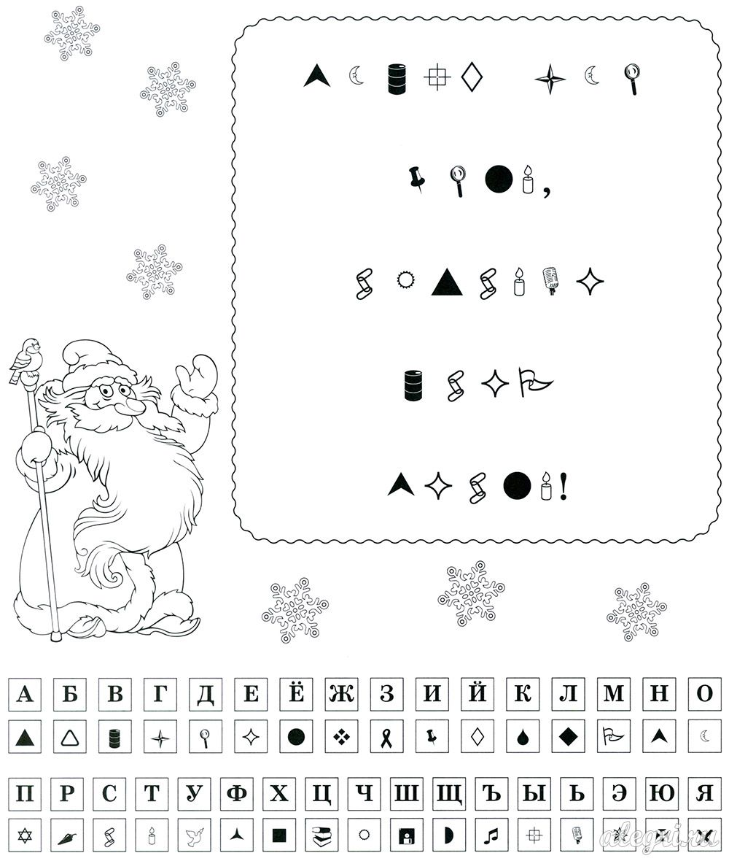
Новый год идёт, счастье всем несёт!

Кл.руководитель: Молодцы ребята!
Слушайте мою последнюю загадку.

В кинотеатре – широкий экран, В цирке – манеж иль арена. Ну, а в школе, обычной школе
, Площадка особая - … (Сцена)

4.Станция «Музыкальный серпантин»
Ребята подходят к сцене, где их встречает Дед Мороз и Снегурочка.
Дед Мороз:
С Новым годом, с новым счастьем!
И Снегурочка, и я
Поздравляем вас, друзья!
Снегурочка:
Поздравляем, поздравляем,
Быть здоровыми желаем!
Дед Мороз:
Только радости и смеха,
Только счастья и успеха!
А чтоб пелось целый год —
Заводите хоровод!

Музыкальный номер от ребят
Дед Мороз:
Подошел к концу наш праздник,
И прощаться надо нам.
Но грустить о нем не стоит —
Он шагает по домам.
Снегурочка:
Дома — елка и веселье,
И у мамы выходной,
А уж к ночи новогодней —
Гости, шутки, пир горой!
Дед Мороз:
А когда наступит новый,
Самый лучший Новый год,
Обязательно с ним вместе
Счастье новое придет.
Снегурочка:
Подойдет оно неслышно
И на ушко вам шепнет:
"Самый лучший и счастливый
Наступает Новый год!"
Дед Мороз:
Вот и настал момент прощанья.
Но будет краткой наша речь
Дед Мороз и Снегурочка: Мы говорим вам-
До свиданья! И до счастливых новых встреч!

